Comment stocker les informations de l’api dans notre BDD ?

Etape 1 :

* Se rendre sur phpmyadmin pour créer base de donnée vierge (nommée “workshop”)

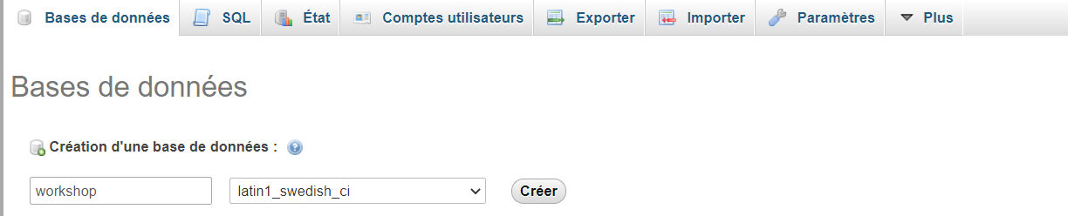

Etape 2:

* Aller dans la section SQL et copier le code présent dans le fichier BDD.sql

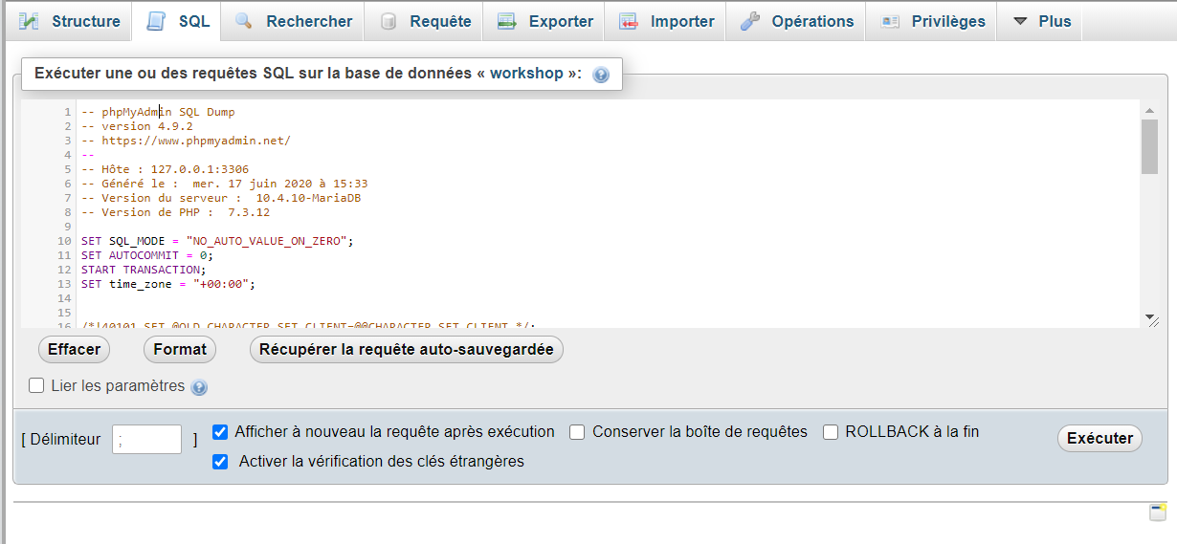

Etape 3 :

* Télécharger le fichier .rar et l’extraire (dans le dossier www)

Etape 4:

* Ouvrir le fichier index.php (une partie des données seront stockés)

Etape 5:

* Patienter puis cliquer sur le lien en bas de page pour stocker la suite des données

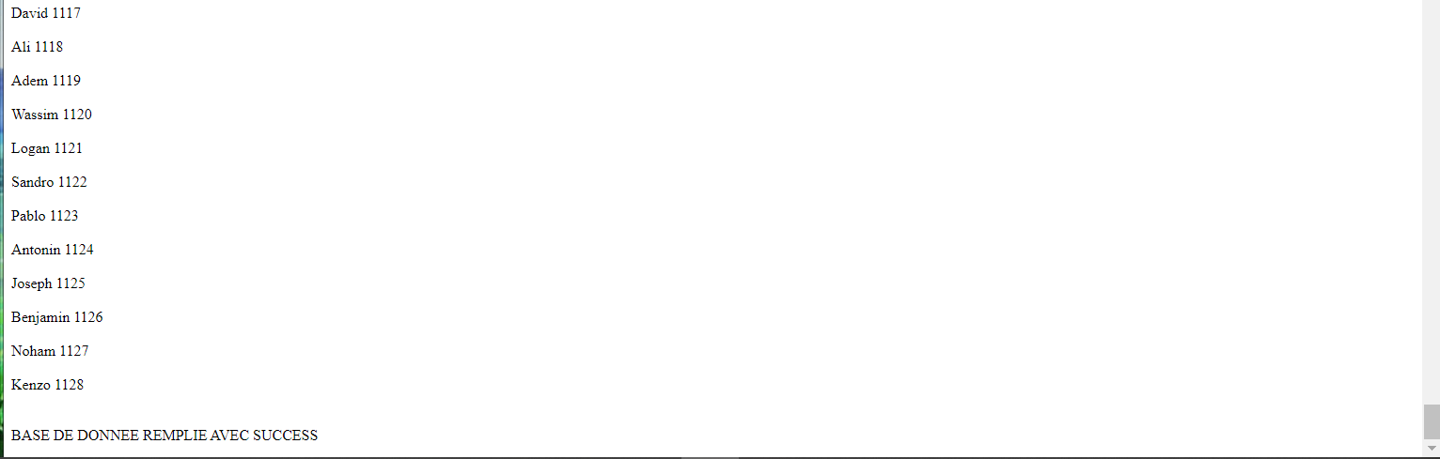

Etape 6:

* Patienter
* Les données sont stockés dans la BDD

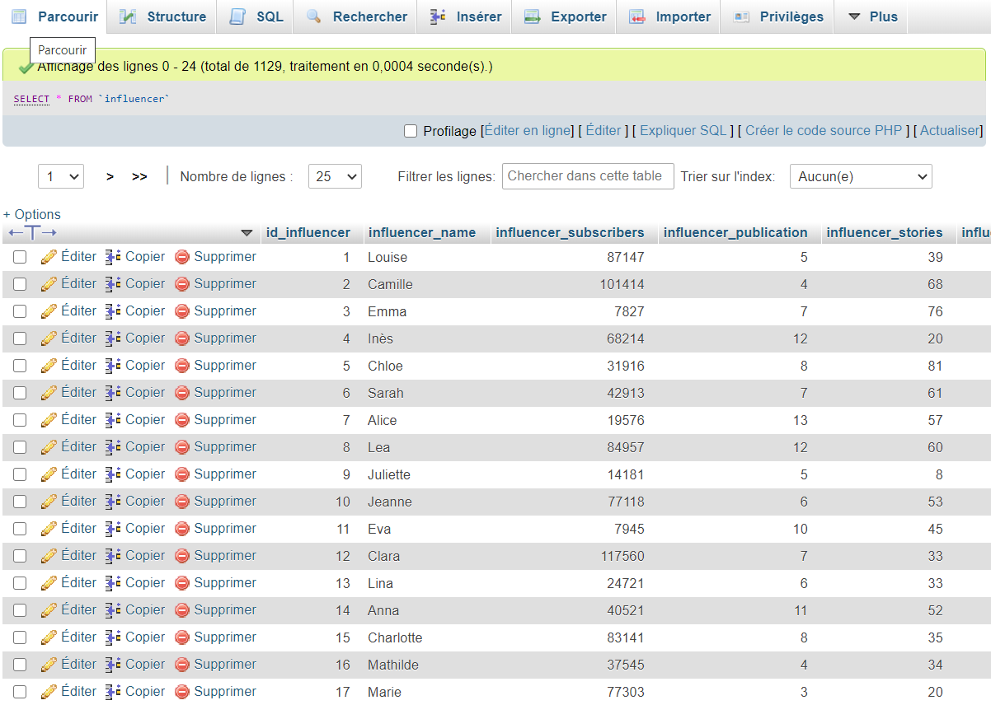

En fonction de la qualité de connexion, les données peuvent mettre plus ou moins de temps à arriver . Il peut y avoir un message d’erreur car 120 secondes de chargement dépassés (malgré la répartition en 2 fichiers des données).

-----> Voir 2e partie pour mis en place de la BDD en prenant en compte la date.

-----> Chargement de la page moins long car les données d’un influenceur sont entrées indépendamment des autres influenceurs. (risque de temps de chargement si pas de connexions depuis longtemps ---> Barre de chargement pouvant être insérée).